Гімназія імені родини Луговських  Фізика, інформатика  Лабораторна робота  Вимірювання висоти будівлі  Виконав:  учень 10-А класу  Олекса Микола  Перевірив:  вчитель фізики  Синиця Петро Іванович  2025 | Теоретичні відомості  - Дати означення прискорення тіл.  - Якою системою описується рівноприскорений рух?  - Що таке «вільне падіння тіла»?  - Як змінюється час вільного падіння тіла з урахуванням опору повітря?  2
Місце виконання роботи  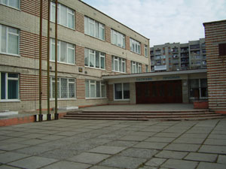  Точка кидання  Гімназія  Робота проводилась на території школи.  Вимірювалась висота будівлі.  3 | Схема експерименту  Вимірювання часу вільного падіння можна схематично зобразити так:  H  mg  4
Розрахункові формули  Для знаходження висоти будівлі за часом вільного падіння з її висоти слід скористатись системою рівнянь, що описують рівноприскорений рух:  $$\left\{\begin{aligned}v_{t}=v_{0}+at^{2} \\ S=v_{0}+\frac{at^{2}}{2} \\ v_{t}^{2}-v_{0}^{2}=2aS\end{aligned}\right.$$  і спростити її до формули:  $H=\frac{gt^{2}}{2}$, де g=9,81 м/с².  5 | Результати вимірювань  Проводилось 5 вимірювань часу падіння, які занесені у таблицю.  № за/п t, сек H, м  1. 1,31 8,4  2. 1,28 8,0  3. 1,31 8,4  4. 1,35 8,9  5. 1,30 8,2  Середнє 1,31 8,42  6

